３ 題材の目標及び題材構想
「ジグを使って，緻密な加工に挑戦 ～二枚組つぎを用いた製作～」（18時間完了）
(1) 題材の目標
① ものづくりに関心をもち，緻密な加工に着目した製作をしようとする。
（生活や技術への関心・意欲・態度）
② 製作品の強度について考え，強度を高める緻密な加工法を可能にするジグを活用することができる。 （生活を工夫し創造する能力）
③ 製作品を丈夫にする方法を知り，ジグを使い，緻密な加工を取り入れて製作することができる。 （生活の技能）
④ ものづくりにおける製作品の強度の重要性に気付き，強度を高める方法について理解することができる。 （生活や技術についての知識・理解）

(2) 評価規準
生活や技術への関心・意欲・態度  ・・・【関】 | ものづくりに関心をもち，緻密な加工にこだわった製作をしようとしている。
生活を工夫し創造する能力  ・・・【工】 | 製作品の強度について考え，強度を高める加工法と緻密な製作を可能にするジグを工夫している。
生活の技能 ・・・【技】 | 製作品を丈夫にする方法を知り，ジグを使って，緻密な加工を取り入れ製作している。
生活や技術についての知識・理解  ・・・【知】 | ものづくりにおける製作品の強度の重要性に気付き，強度を高める方法について理解している。

(3) 題材構想
学習過程のねらい | 時数 | 学習活動 | 教師の支援・留意点 ☆評価規準
１ 製作品の設計  ○生活の中で必要な製作品を考え，使用目的や使用条件に適した設計を行う。 | ２ | １ 製作品の構想を検討する。  ・使用目的と使用条件を明確にし，どのような製品にすると良いか考える。  ・製作図のかき方を振り返り，製作品を図に表す。  ・緻密な加工による強度の工夫を考える。 | ・スケッチを基に，形や大きさ，使いやすさなどの構想を具体化させる。  ・製作図に表したら，全体のバランスや製作品を丈夫にするための部品の形や組み合わせ方などを適宜検討させる。  ☆使用目的と使用条件をしっかりと考え，製作に必要な図を検討することができたか。  （ワークシート）【関】
２ 製作  ○作業計画に沿って，製作を進める。 | ２  ３  ３  ３  ２  １ | １ さしがねを使い，材料にけがきを行う。  ・材料取り図を基に，材料にけがきを行う。  ２ 材料の切断を行う。  ・両刃のこぎりを使い材料を使って切断を行う。  ３ かんな削りを行う。  ・かんなを使い，こぐちのかんな削りを行う。  ４ 二枚組みつぎの加工を行う。  ・組みつぎ加工に必要  なけがき線を引く。  ・ジグを使い，組みつぎ  部の加工を正確に行う。  ５ くぎ接合を行う。  ・四つ目ぎりを使って下穴をあける。  ・げんのうを使い，部品の組み立てを行う。  ・必要に応じて，組み立て用のジグを使用する。  ６ 塗装や表面処理を行う。  ・400番の研磨紙を使い，素地磨きをする。  ・はけを使い，塗装を行う。 | ・さしがねの正しい使い方を全体で確認し，基準面と直角な線を引いているか確認する。  ☆切り代と削り代を考え正確にけがきができたか。 （作業の様子）【技】  ・両刃のこぎりの安全な使い方を示範する。  ・切断時のポイントを板書し，作業中にも振り返りができるようにする。  ☆両刃のこぎりを安全に使い，切断線に沿って，材料を切断することができたか。  （作業の様子）【技】  ・かんなの安全な使い方と刃の調整の仕方を示範する。  ・先にこばのかんな削りを行い，木を削る感触を味わわせる。  ・次に，こぐちのかんな削りを行わせ，仕上がり寸法線にそろえさせる。  ・こばのかんな削りよりも，刃先の出を少なくし，裏金を効かせないようにさせる。一気に削らないように注意させる。  ☆かんなを安全に使い，仕上がり寸法に合わせて，かんな削りをすることができたか。  （作業の様子）【技】  ・両刃のこぎりを使った緻密な加工技術が大切であることを伝える。  ・切断線通りに切ること，両刃のこぎりを垂直に立てて切り進めることを意識させる。  ☆ジグを使い，組みつぎ部の加工が正確にできたか。 （加工した部品）【技】  ・四つ目ぎりの安全な使い方を示範する。  ・げんのうの平らな面と曲面の使い分けを意識させる。  ☆げんのうを使い，正確に組み立てができたか。  （製作品）【技】  ・素地磨きは木材の繊維方向に沿って磨くことを意識させる。
３ 完成した製作品の評価  ◯完成した製作品を観点ごとに評価し，学級内の意見も参考にして改善点を考える。 | ２ | ７ 製作品の評価を行う。  ・「製作品の品質」と「製作の工程」に分けて観点を決め，発表をする。  ・学級内の発表を参考にして，製作品の改善点を考える。 | ・観点を提示し，評価をしやすいようにする。  ・友達の意見を参考にできるように，発表に写真やプロジェクタなどを使って見やすくする。  ☆観点に沿って適切に製作品を評価できたか。  （ワークシート）【工】【技】  ☆学級内の意見を参考にして，改善点を考えることができたか。（ワークシート）【関】【工】  （テスト）【知】

(4) 研究の実際
ア 題材について
① 材料と構造
材料はアガチス材を用いる。安価で入手がしやすく，加工もしやすいため選んだ。
基本の構造は，本棚の底板と側板の接合部分を二枚組みつぎで接合したものとする。接合部に組みつぎを用いて，より強度を高めた。

② 二枚組みつぎ（図１）
図１ 二枚組みつぎ
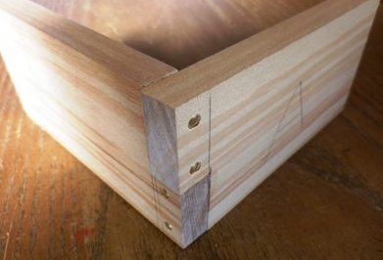
２つの部材を組んでつなぐときに，こぐちに細工を施して接合部の強度を高める接合方法の一つである。各種の伝統的技法があり，接合箇所に応じて使い分けされる。
組みつぎは，タンスや机，引き出しなど，身近な木製品で使われている伝統的技法である。その組みつぎの中で，中学１年生が製作可能なものとして，基本的な技能である両刃のこぎりを用いて製作できる，二枚組みつぎを題材とした。

③ 基本部分と創作部分に分けた部品製作
図２ 基本部分
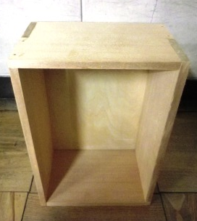
製作活動では，生徒個々により作業進度が異なる。そのため，部品製作を基本部分と創作部分に分けることとした。作業進度の速い生徒は，基本部分の部品を製作した後，創作部分の部品製作に多くの時間をかけることができ，遅い生徒は，基本部分の部品製作にしっかりと時間をかけることができると考えた。
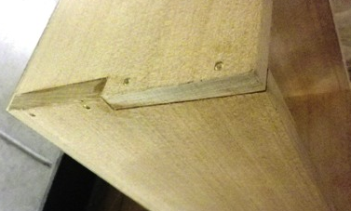
基本部分(図２)の部品は，側板２枚と底板，背板とし，この部品製作で，基礎的・基本的な知識と技能の習得を目指す。創作部分の部品は，棚板や仕切り板とし，基礎・基本の学習を生かし，各自で作業を進めることで，技能の向上を図る。

イ ジグの開発
組みつぎ部分の加工をより正確に，かつ安全に行わせるため，ジグを開発した。
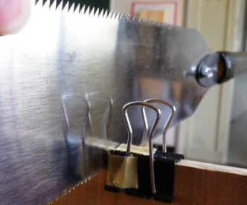
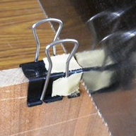
生活の中の身近にあるものを工夫して，ジグに取り入れた。

【縦びき用のジグ】
ダブルクリップを活用した。

注意点
刃が当たる部分に養生テープを貼る。傷が付いたら、貼り替える。

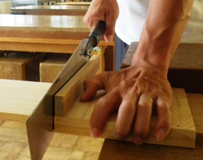
【横びき用のジグ】
マグネットシートを貼ることにより、のこ身が安定する。押さえる手の安全にも考慮した。

注意点
磁石の傷つき防止のため、磁石の部に養生テープをはり、傷が付いたら、貼り替える。

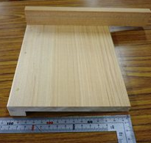

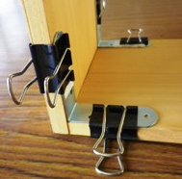
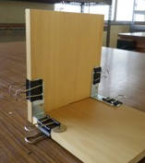
【組み立てのためのジグ】
Ｌ字金具をダブルクリップで固定し、材料と材料が直角に固定できるようにした。

注意点
接合部分の固定を行う。１か所の固定だけで形状が安定しない場合は、向かい側や反対側の隅も固定する。

